Правила коммуникации

Почему существуют данные правила
Преподаватели тоже люди и не могут 24/7 проверять все возможные каналы связи, по которым обращаются студенты в хаотической форме. Из-за этого вопросы остаются без ответа, а студенты получают академические задолженности.
Для решения данной проблемы были придуманы правила, которые упрощают коммуникацию с преподавателем, приводят к более быстрому получению ответа и способствуют продуктивному решению возникших трудностей.
Общение проводится в деловом стиле, так как он является правилом хорошего тона и пригодится вам на вашем карьерном пути после завершения обучения.
Игнорирование данных правил может привести к потери письма/сообщения, более долгому ответу и более долгому решению проблемы.

Средства коммуникации
Для коммуникации с преподавателями курса используются электронная почта, Rocket.Chat, Zoom и Pruffme.

Почта
Почта является основным способом общения во внеурочное время (= вне занятий с преподавателем).
Письма, оформленные строго по правилам, описанным ниже, необходимо отправлять на следующую почту:
- по программированию – pr1@moevm.pro
- по информатике – cs@moevm.pro
- по алгоритмам и структурам данных (второй курс) – alg@moevm.pro

Rocket.Chat
Отправлять личные сообщения в Rocket.Chat преподавателям запрещено, общение происходит только в канале гуппы или в специальном канале для защиты (в случае курсовых работ) согласно описанными ниже правилам.
Во время дистанционных пар* (защиты лабораторных/курсовых работ) по вопросам касающимся непосредственно защиты тех или иных работ основным средством коммуникации является Rocket.Chat. Вопросы необходимо задавать в следующих каналах:
- При защите лабораторной работы – в канале группы
- При защите курсовой работы – в специальном канале, в который студентов добавляют за 30 минут до начала защиты курсовой работы
- Если вас не добавили в канал с защитой курсовых работ – попросить добавить вас в него через канал своей группы
*Также вопросы по защите можно задавать в 30 минутный интервал до и после пары. Например, если защита лабораторной работы в 11:40, то вопросы в студенческом чате можно задавать с 11:10 до 13:40.

Zoom/Google Meet/Яндекс Телемост
Неотъемлемой частью защит лабораторных и курсовых работ является беседа с преподавателем. Беседа осуществляется при помощи цифровой платформы указанной преподавателем (например, Zoom, Google Meet или Яндекс Телемост). Все остальные приложения/платформы/способы не могут быть использованы, если преподавателем не оговорено другое в исключительных случаях. Если по какой-либо причине нет возможности использовать согласованную цифровую платформу для беседы с преподавателем, то этот вопрос должен быть решен вне пары по почте с преподавателем по лабораторным работам (и до неподсредственной защиты).

Pruffme
Проведение дистанционных лекции осуществляется при помощи цифровой платформы Pruffme - ссылки будут предоставлены преподавателями.
При входе в комнату используйте свои настоящие имена и номера групп в формате <Группа>_<Фамилия>_<Имя>.
Вопросы лектору можно задавать в чате, при этом вопрос должен быть содержательным и быть полностью самостоятельным (или ссылаться на какие-либо материалы лекции), чтобы лектор смог правильно понять ваш вопрос.

Правила оформления электронного письма
Любое электронное письмо должно сопровождаться темой со следующими префиксами:
- [PR_Номер группы] – для дисциплины Программирование
- [CS_Номер группы] – для дисциплины Информатика
- [ALG_Номер группы] – для дисциплины Алгоритмы и структуры данных
Например, вы хотите задать вопрос по выполнению лабораторной работы, то тема может выглядеть следующим образом (1 – для программирования, 2 – для информатики, - для АиСД):
- [PR_4341] Вопрос по лабораторной работе №2
- [CS_4341] Вопрос по лабораторной работе №2
- [ALG_4341] Вопрос по лабораторной работе №2
Не забывайте соблюдать правила деловой переписки: используйте приветствие и подпись. Соблюдайте официально-деловой стиль общения.

Используйте кнопку "Ответить всем"
При ответе на письмо используйте кнопку “Ответить всем”. Таким образом все участники переписки получат ваше письмо, а не только отправитель последнего письма.
Если у вас появился вопрос с новой тематикой, то необходимо начать новую цепочку писем с новой темой, а не продолжать старую. Если вы продолжаете диалог с преподавателем в той же цепочке писем, то добавлять электронные адреса pr1@moevm.pro, cs@moevm.pro или alg@moevm.pro в список получателей не нужно.

Визуализация
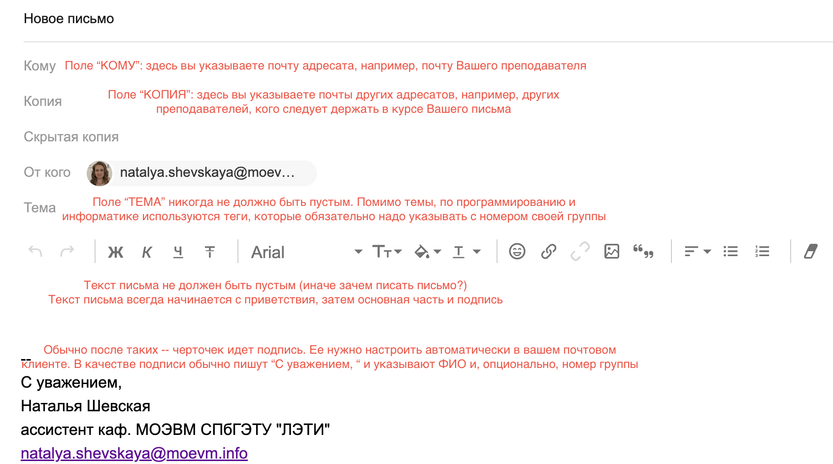

Контакты преподавателей по программированию и информатике
Контакты преподавателей можно найти на странице: Контакты преподавателей

Время ответа и выходные дни
Максимальное время ответа составляет – пять рабочих дней. Ответы в выходные дни не гарантируются. Если ответа нет больше недели, то проверьте правильность оформления своего письма и указанный в письме адрес преподавателя Если ответа нет больше 5 рабочих дней и вы уверены в правильности оформления письма, то отправьте письмо повторно и добавьте в копию кураторов дисциплины:
- Программирование: Тинякова Сергея Алексеевича и Заславского Марка Марковича
- Информатика: Иванова Дмитрия Владимировича

Требования по работе с цифровыми платформами
Помимо электронной почты, правила делового общения распространяются и на другие цифровые платформы, задействованные в учебном процессе. Подробнее с требоваями по цифровым платформам циможно ознакомиться здесь: Требования по цифровым платформам

Как правильно задать вопрос в Rocket Chat

Упомянуть преподавателя
В начале сообщения тегните (через знак “@”) вашего преподавателя (если вопрос по защите лабораторной работы) или преподавателя, проводящего защиту курсовых работ (если вопрос по защите курсовой работы).

Какой канал использовать
При задании вопроса необходимо использовать следующие каналы:
- При защите лабораторной работы – в канале группы (например, для группы 2381 канал по информатике называется “cs-2381”)
- При защите курсовой работы – в специальном канале, в который студентов добавляют за 30 минут до начала защиты курсовой работы (например, “cw-1” или “cw-2”)
- Если вас не добавили в канал с защитой курсовых работ – попросить добавить вас в него через канал своей группы
Отправленные сообщения в канал, не соответствующий требованиям выше, будут проигнорированы.

Правила написания вопросов на форуме (канал "Технические-вопросы")
Раздел вопросов всё ещё является и требует соответствующей организации.
Любой вопрос должен иметь помимо самого вопроса следующие составляющие:
1. Первая строка сообщения отводится на тему вопроса, состояющую из:
- Обязательный тег области вопроса - он позволит быстрее определить, кто из преподавателей может ответить на вопрос или чья помощь может потребоваться в решении проблемы.
  - предметный тег (аналогично темам писем):
    - [CS] - для вопросов по информатике
    - [PR] - для вопросов по программированию
  - общий тег для вопросов про ВУЗ, кафедру, направления и другие не дисциплинарные вопросы: [MOEVM]
- Уточняющий тег - теги, позволяющие понять конкретику вопроса
  - [e.moevm.pro] - вопросы, касающиеся онлайн-курсов / платформы moodle
  - [proctoring] - вопросы, касающиеся системы прокторинга (proctoring.moevm.pro)
  - [github] - вопросы, касающиеся репозиториев, работы с git / github
  - [рейтинг] - вопросы, касающиеся рейтинга дисциплины (таблица рейтинга, рейтинговая система и пр.)
  - [материалы] - вопросы, касающиеся доступа / наличия материалов по дисциплине (презентации, видеолекции и пр. )
  - [bug] - вопросы, касающиеся проблем и багов, обнаруженных студентами
  - [ИС_ВУЗа] - вопросы, касающиеся информационных систем ВУЗа (ЛК студента, ИС Посещаемость, ИС Расписание и пр.)
  - [задолженность] - вопросы, касающиеся долгов (пересдача, ДК, допса, комиссия; восстановление/перезачет оценок, устранение академ. задолженности и пр.)
  - список может и будет пополняться - старайтесь действовать по обстоятельствам
- Формулировка темы вопроса - краткое описание тематики вопроса/проблемы
- В случае, если ваш вопрос был решен - поставьте тег [SOLVED] в начало темы, это позволит преподавателям заранее понять, что вопрос больше не требует внимания.
2. Уточняющая информация - для вопросов касающихся уточнений / проблем с задачами / платформами (всем, на что можно дать ссылку) необходимо указать связанные материалы:
- Вопросы тега [e.moevm.pro]: логин на платформе; ссылка на онлайн-курс; ссылка на задачу в онлайн-курсе; ссылка на попытку в тесте.
- Вопросы тега [github]: логин на платформе; ссылка на репозиторий; ссылка на проблемную часть (PR, директория, файл, др.)
- Вопросы тегов [bug] и других: ссылки на проблемные места (аналогично тегам [e.moevm.pro], [github])
- Опционально для любого тега - скриншоты (или копия текста, если возможно) проблем для ускорения процесса анализа ошибки
  - Все скриншоты и файлы необходимо прикрепить в тред к сообщению (в силу особенностей используемой платформы загрузка нескольких вложений в рамках одного сообщения невозможна)

Пример хорошо составленного вопроса
[CS][e.moevm.pro] Доступ к курсу по Информатике
Добрый день! Не могу записаться на основной курс по информатике (https://e.moevm.pro/course/view.php?id=176), получаю сообщение «Вы не можете записаться на данный курс» - доступ к другим курсам (курс по программированию, git, linux) есть.
Мой логин: platformlogin

Как пользоваться Zoom
При использовании цифровой платформы Zoom используйте настоящие имена, чтобы можно было вас идентифицировать. Также у вас должна быть возможность включить веб-камеру и продемонстрировать экран. При беседе с преподавателем попросите ваших друзей, соседей, родственников, котов и прочих существ быть потише и не создавать лишнего шума. Также отключите все шумные приборы: стиральные машинки, блендеры, микроволновки и прочее.

